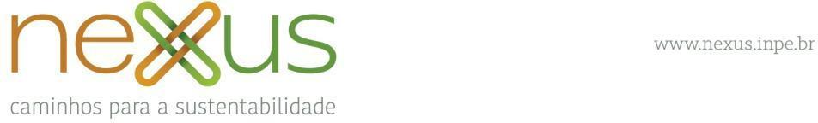

**Por favor, enviar este formulário preenchido para Pedro Andrade (pedro.andrade@inpe.br) com cópia para Viviane Algarve** ([**viviane.algarve@inpe.br**](mailto:viviane.algarve@inpe.br)**)**

**DIVULGAÇÃO DE EVENTOS E TRABALHO DE CAMPO**

1. Pesquisador principal: Jean Pierre Henry Balbaud Ometto
2. Pesquisador Responsável Gustavo Felipe Balué Arcoverde
3. Tipo de atividade

( ) Workshop ( ) Seminário (X) Trabalho de campo ( ) Outro: ______ _

1. Data/período: 10/08/22 a 15/08/2022
2. Local/trajeto: Petrolina/PE, Juazeiro/BA e região (ver mapa abaixo com pontos visitados)

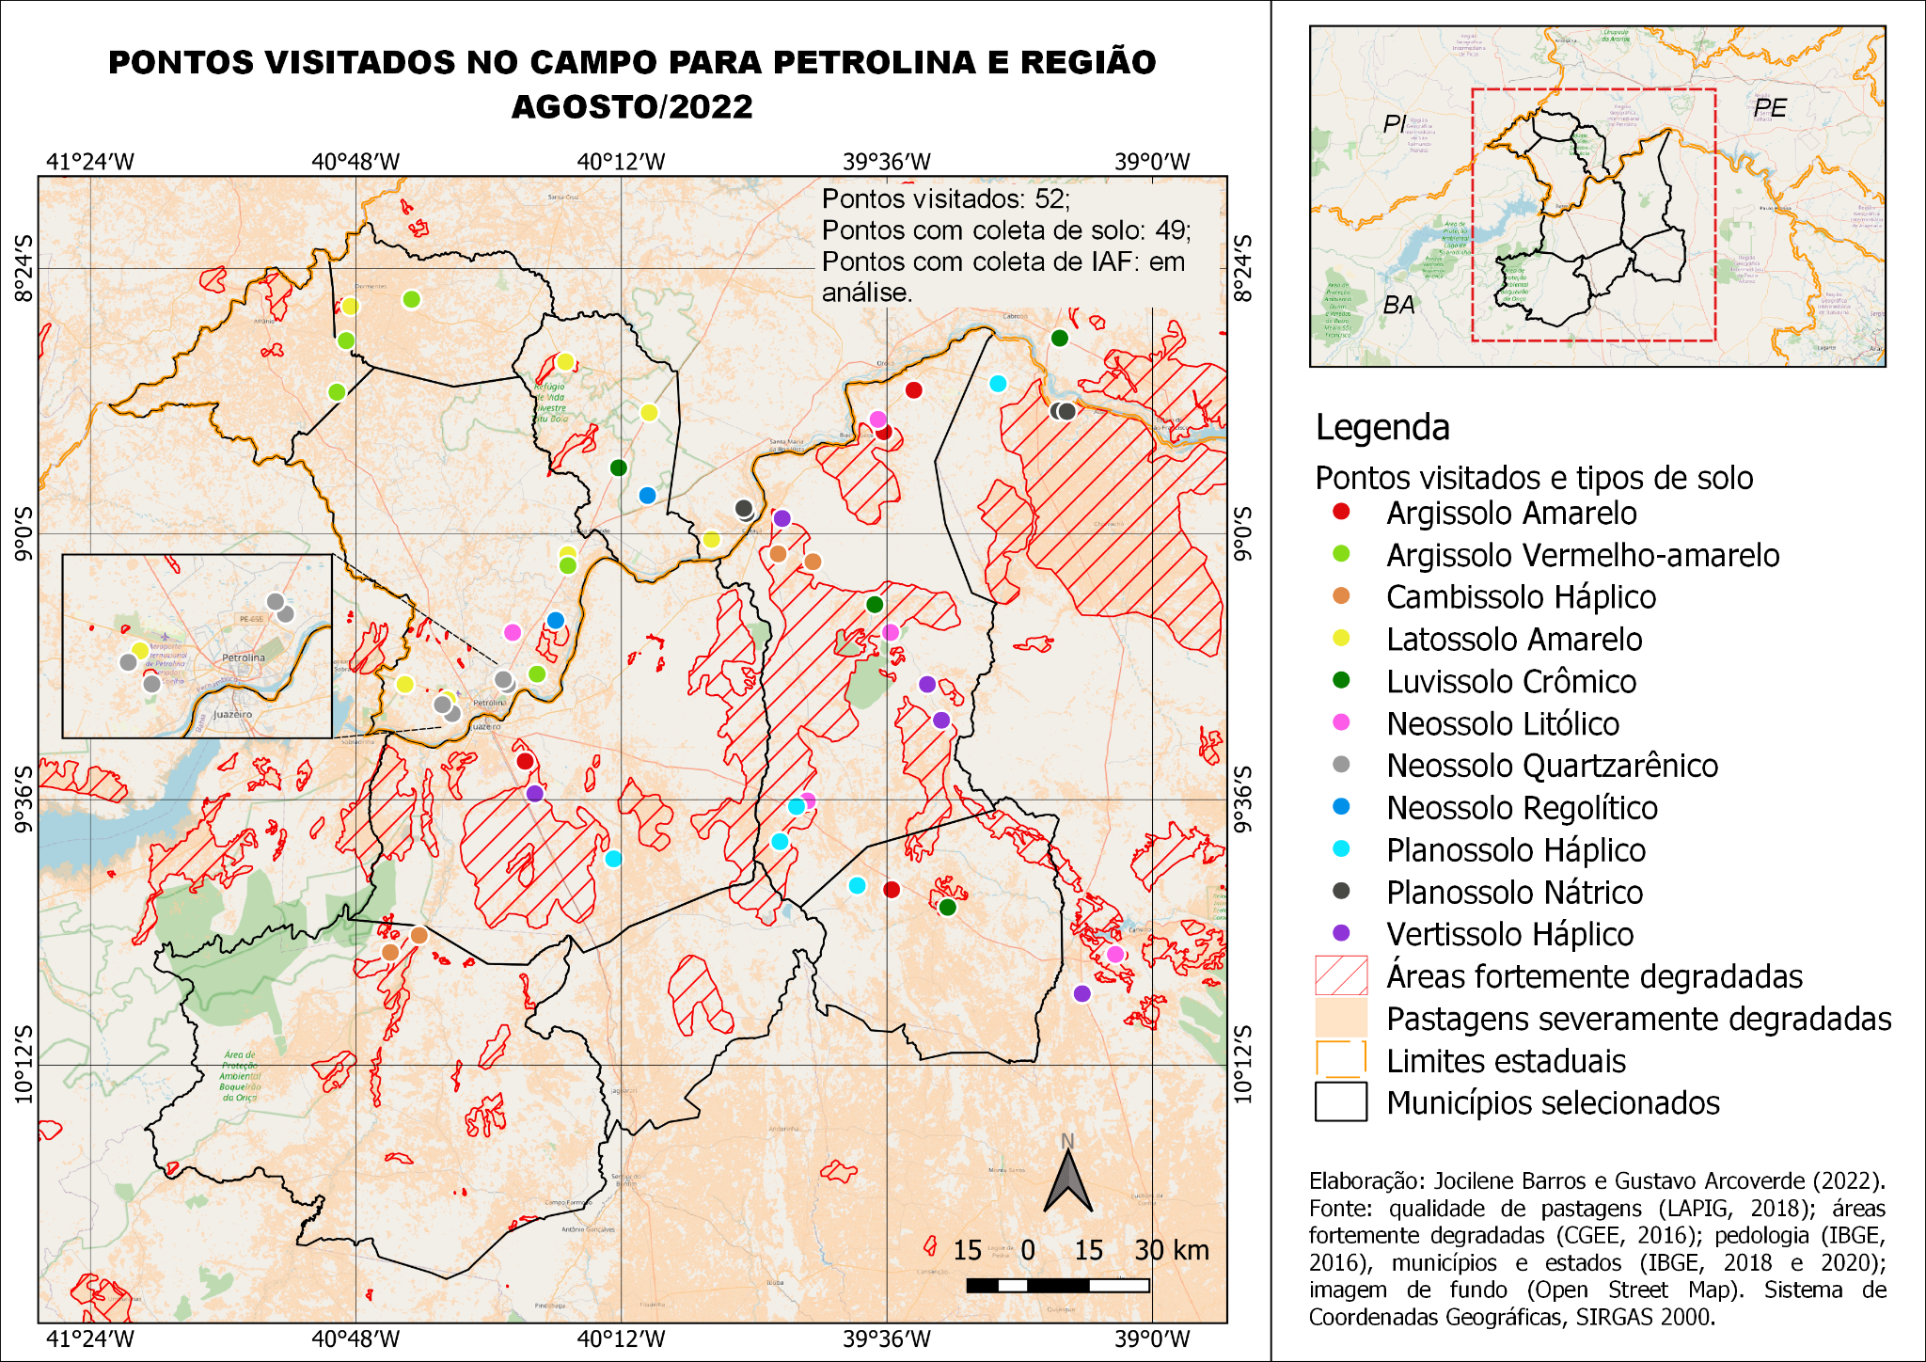

1. Objetivo: (use o espaço que for necessário)

Coleta de amostras de solos e índice de área foliar para análise química

de carbono, nitrogênio, e, cobertura foliar, respectivamente, em áreas degradadas e não degradadas.

1. Que atividades serão realizadas? (use o espaço que for necessário)

Coleta de amostras de solo para análise em laboratório de carbono orgânico e nitrogênio, além de medição de Índice de Área Foliar.

1. Qual a metodologia? (use o espaço que for necessário)

Coletas de no mínimo 2 amostras em unidades de paisagem, sendo estas delimitadas segundo áreas fortemente degradadas (CGEE, 2016), áreas de pastagens severamente degradadas (LAPIG, 2018) e áreas não degradadas, para cada tipo de solos, segundo mapa de 1:250.000 do IBGE (2021), em áreas de uso de pastagem em Campina Grande e região.

Para cada ponto foram realizados registros fotográficos com coordenadas geográficas utilizando um tablet e o aplicativo QField, nestes pontos sempre que possível foram coletadas amostras de solo (1 amostra por local) e medição de índice de área foliar (média de 5 medições). Foram coletadas cerca de 300 gramas de solo por amostra. Uma parceria com o IF-Sertão Rural foi firmada para que a análise química seja feita no instituto.

1. Resultados esperados: (use o espaço que for necessário)

Espera-se que hajam diferenças significativas nas concentrações de carbono orgânico, nitrogênio, bem como da quantidade de área foliar, em áreas degradadas e não degradadas; também espera-se comparar esses resultados com aspectos de pressão e uso da terra, e pesquisas já realizadas ou em andamento por participantes do projeto NEXUS.

1. Participantes e suas funções: (use o espaço que for necessário)

Gustavo Felipe Balué Arcoverde (INPE): coleta de solos, medição de IAF;  
Jocilene Dantas Barros (INPE): coleta de solos, fotografias e marcação de coordenadas dos pontos;  
Graciele Silva (IFSertãoPE): análise química de carbono orgânico e nitrogênio;

Antônio Leopoldino Veras (IFSertãoPE) e Magna Soelma B. de Moura (EMBRAPA): apoio logístico para chegar em alguns pontos de coleta;  
Maria Leopoldina Veras (IFSertãoPE): articulação com a equipe do IFSertãoPE para criação de parceria entre IF e INPE.

1. Em caso de workshop/seminário, qual a programação? (use o espaço que for necessário)
2. O trabalho é fomentado por outra (s) fonte (s) de recursos? Qual (is)?

_____

